(一)打開資料夾(註:在網路下載之軟體,需先用win.rar解壓縮, 解壓縮軟體請至網路搜尋下載)
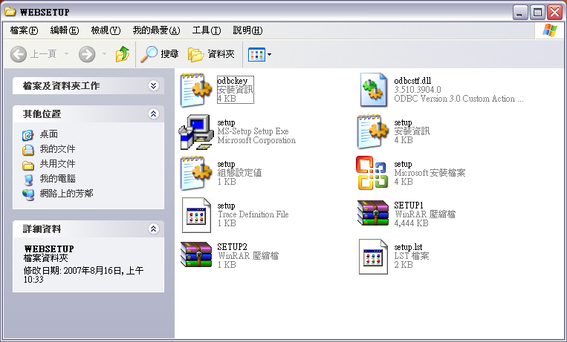
Setup.exe 按兩下執行。
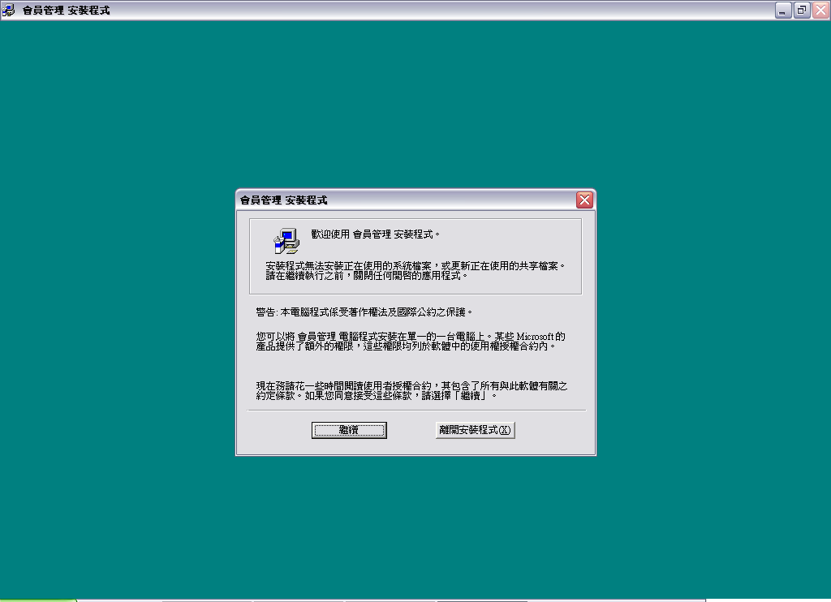
按繼續
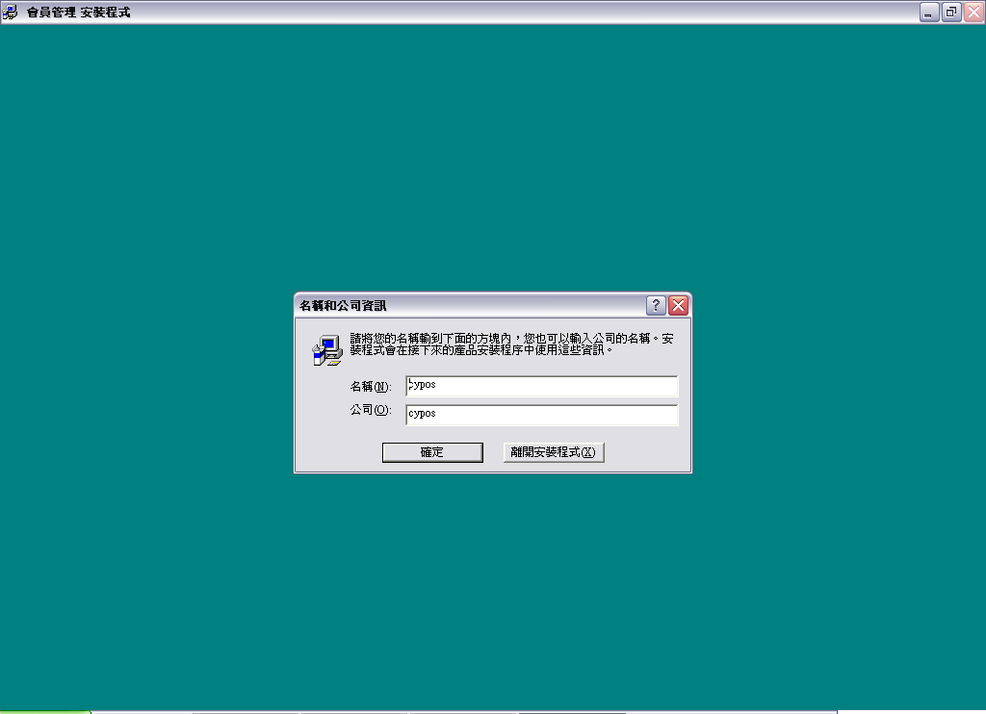
輸入 名稱及公司後按確定
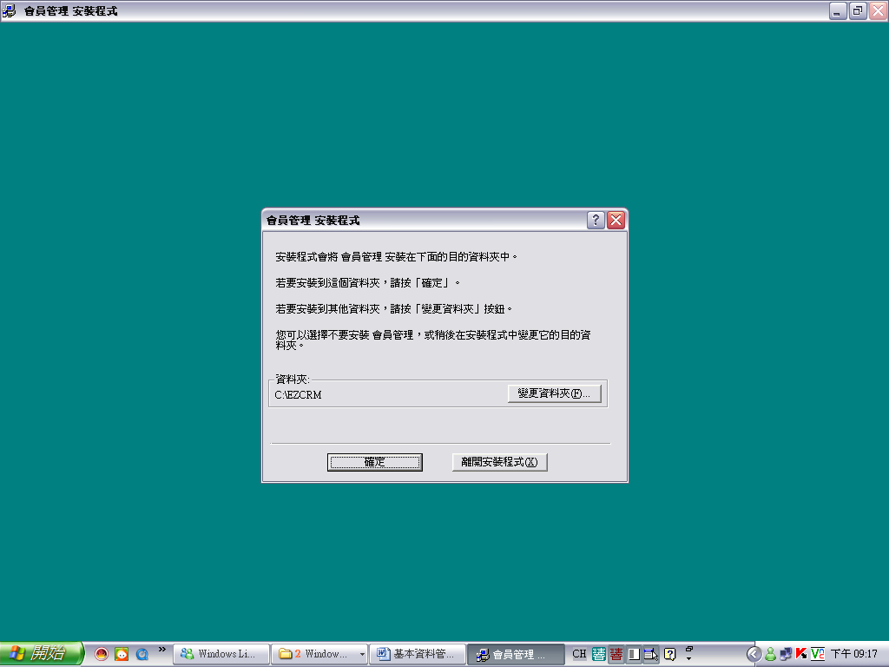
可以修改資料夾後按確定。
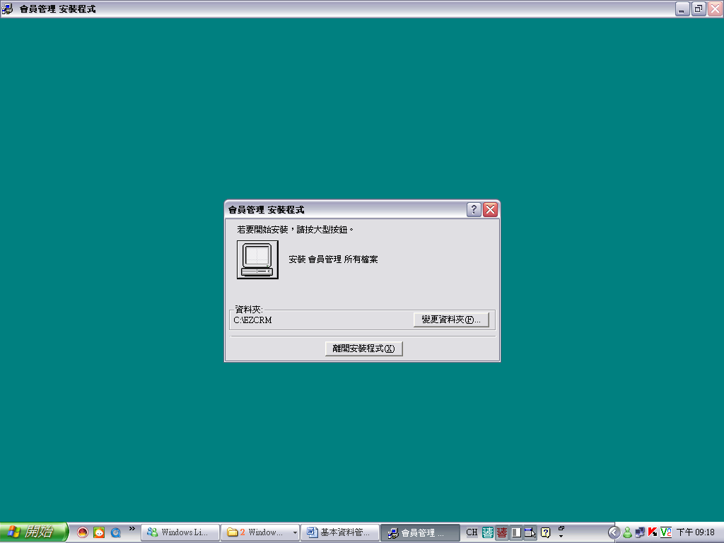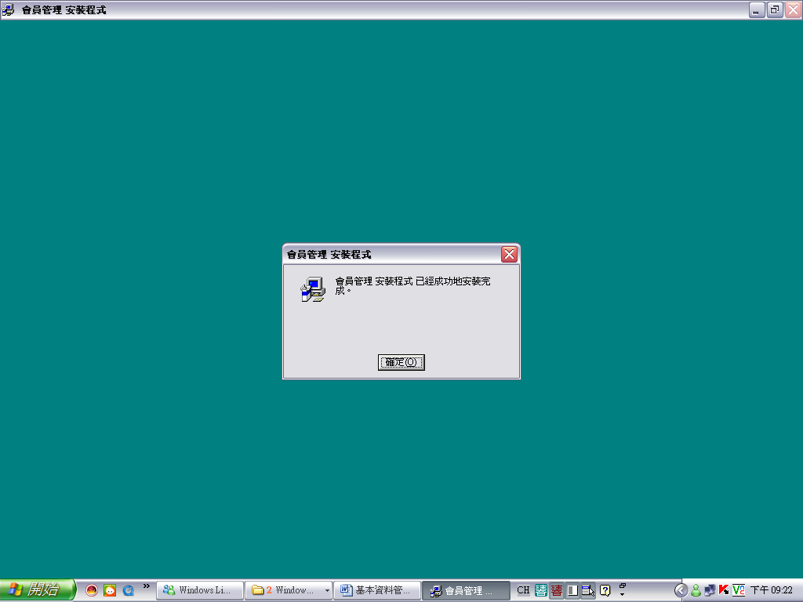
按此按鈕繼續安裝。
看到此畫面，恭喜你已經安裝好了，請按確定。

(二)安裝完成進入系統時
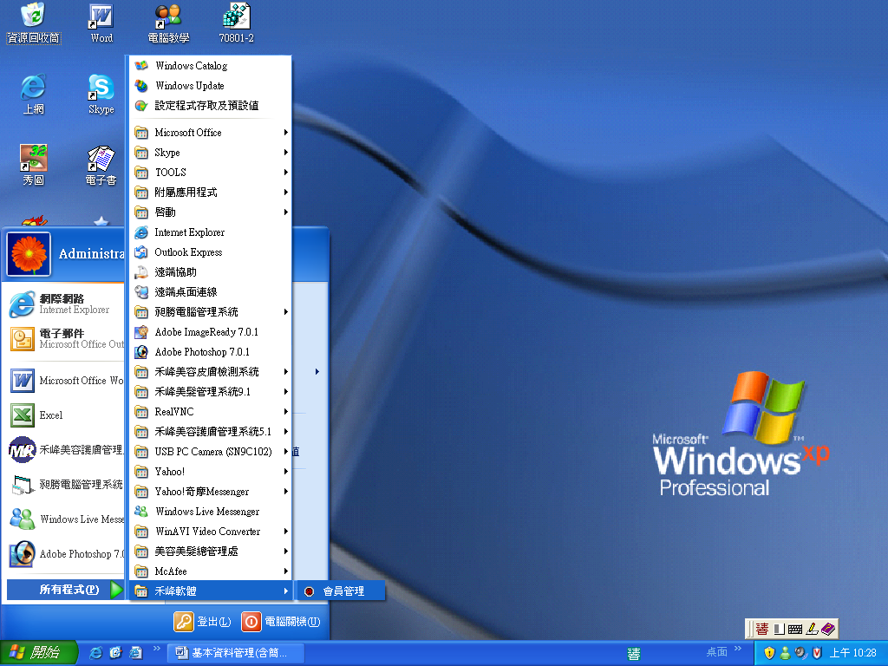
從程式集→禾峰軟體→會員管理 執行
也可按右鍵把它傳送到桌面當捷徑。

按兩下EZCRM.exe
進入基本資料管理系統請輸入 帳號：001 密碼：123
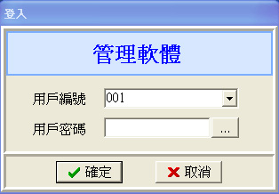

即可進入主畫面
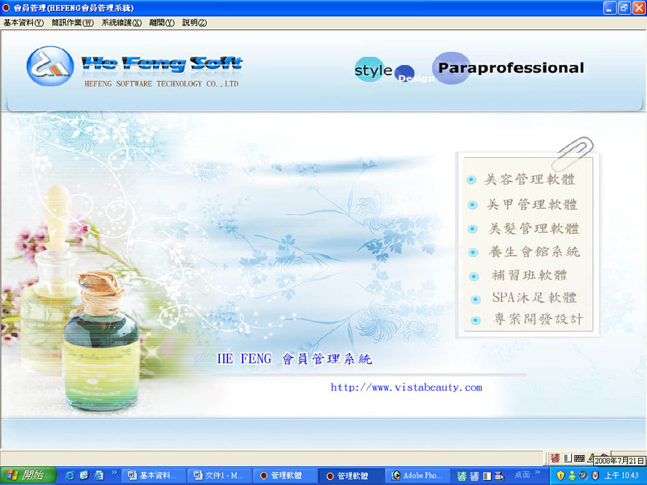
基本資料
會員管理
類別建檔
稱謂建檔
常用片語
簡訊作業
發送簡訊
簡訊註冊
系統維護
系統參數設定
用戶資料管理
選擇 基本資料→會員管理 可進入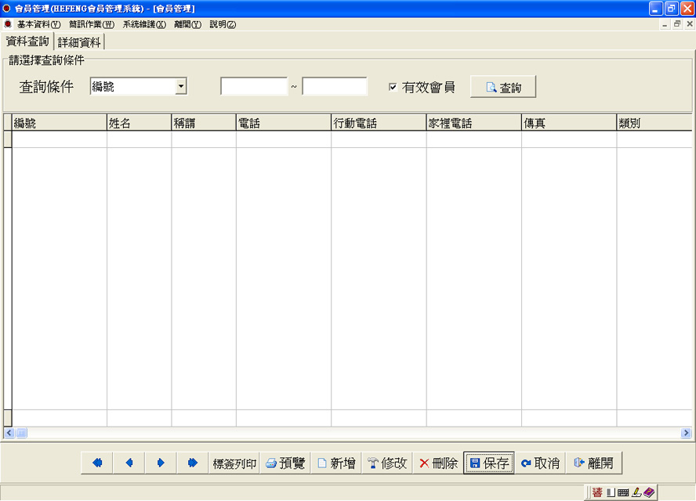
查詢條件可以按右邊選擇鈕
選擇，所有欄位皆可查詢。
選好要查詢的條件後，輸入要查的資料，按右方查詢按鈕即可(以模糊查詢方式，即要查的資料裡，只要含有該字元都會被查出來)。
下圖僅以生日條件做介紹
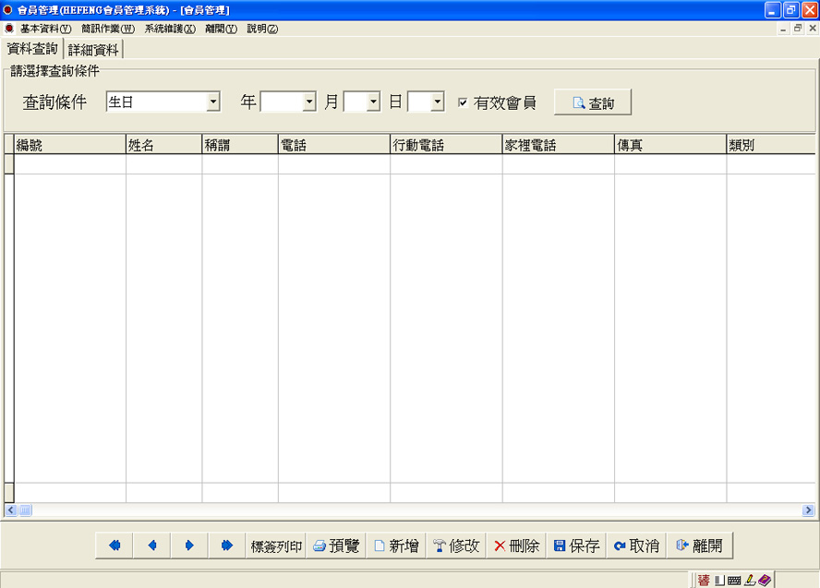
如果只有輸入民國年的數字，只有當年度生日的人員會被找出來。
也可輸入數字+(例如 60+)
就是60年次(含)以後出生的人員會被找出來。
也可輸入數字-(例如 60-)
就是60年次(含)以前出生的人員會被找出來。
年不輸入時，輸入月份數字就是該月份生日的人員會被找出來。
如果年跟月都有輸入，則就只有該年的當月份，生日的人員會被找出來。
日跟月原理同
按下方新增按鈕即可進入基本資料新增的畫面
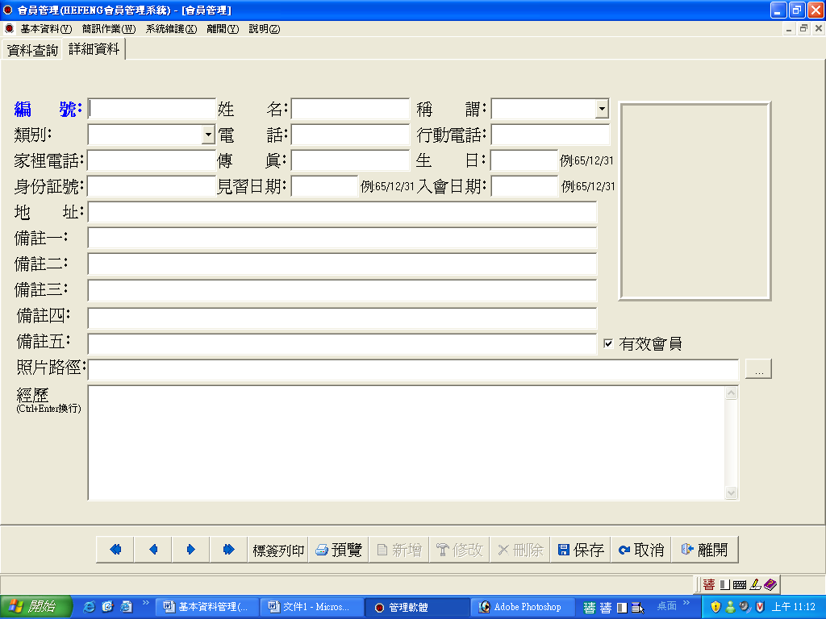
顯示圖片

本軟體查出之人員資料可以列印成A4報表之外，也可印標籤紙。
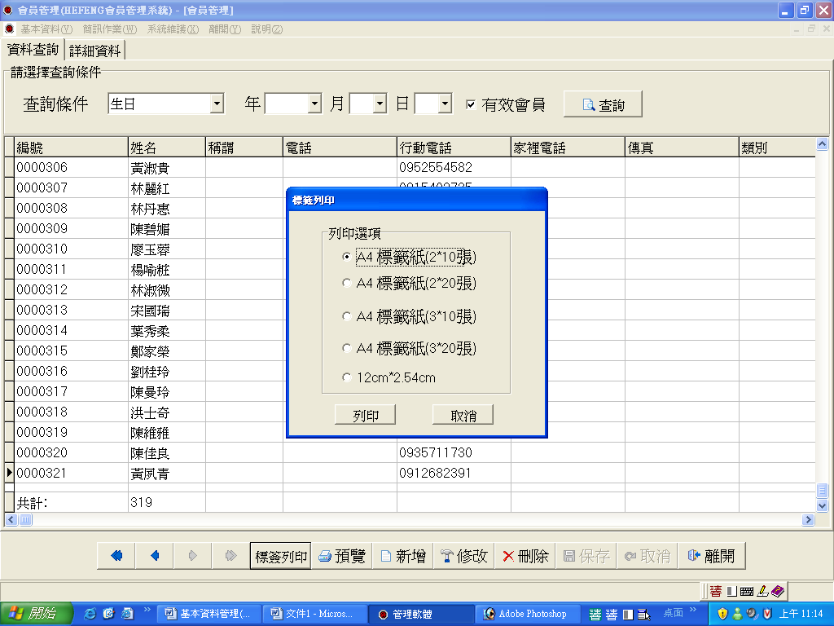
有5種選擇
A4—20張
A4—30張
A4—40張
A4—60張
12cm*2.54cm連續報表紙
A4標籤格式4種如下：
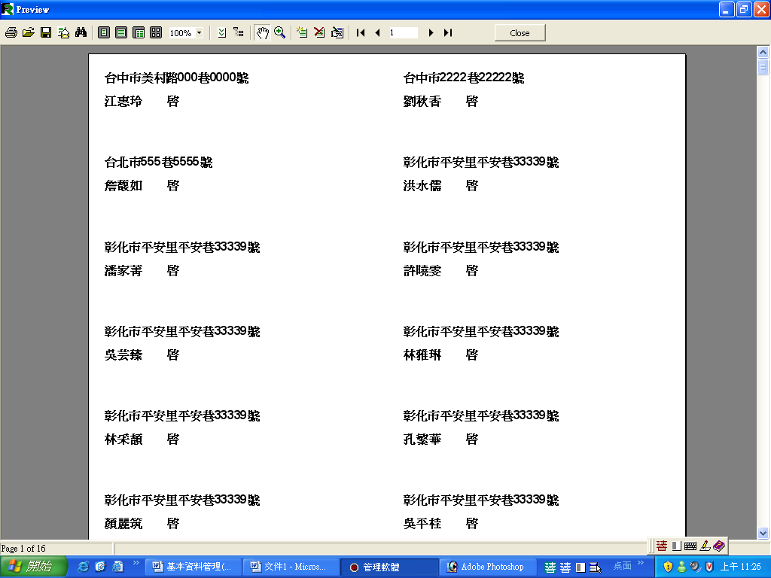

20張格式
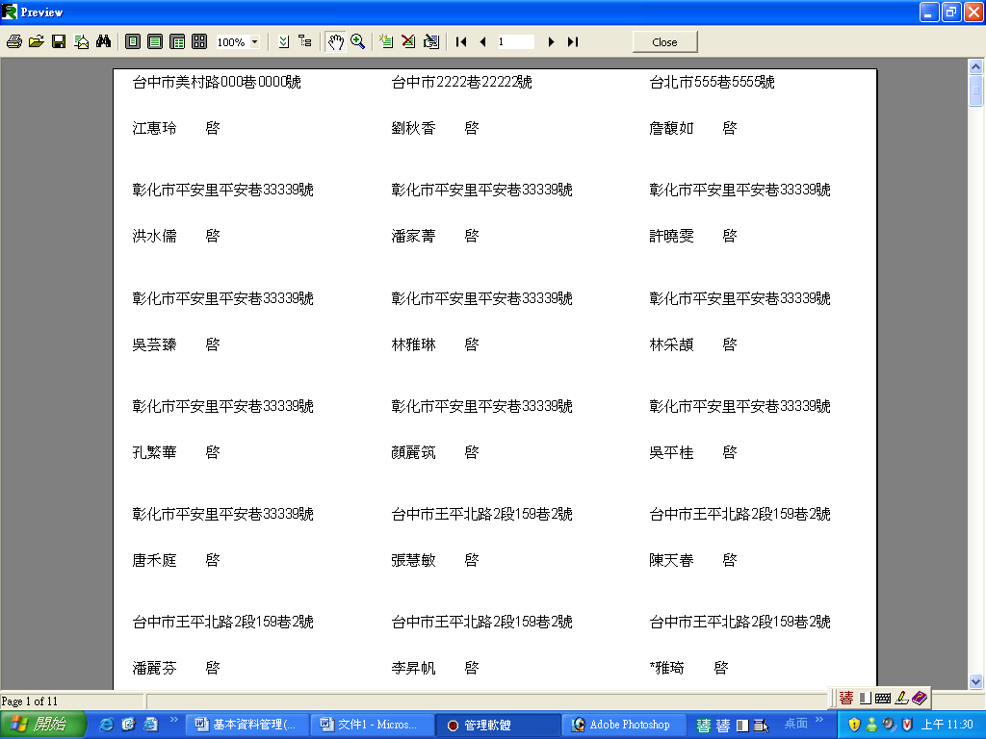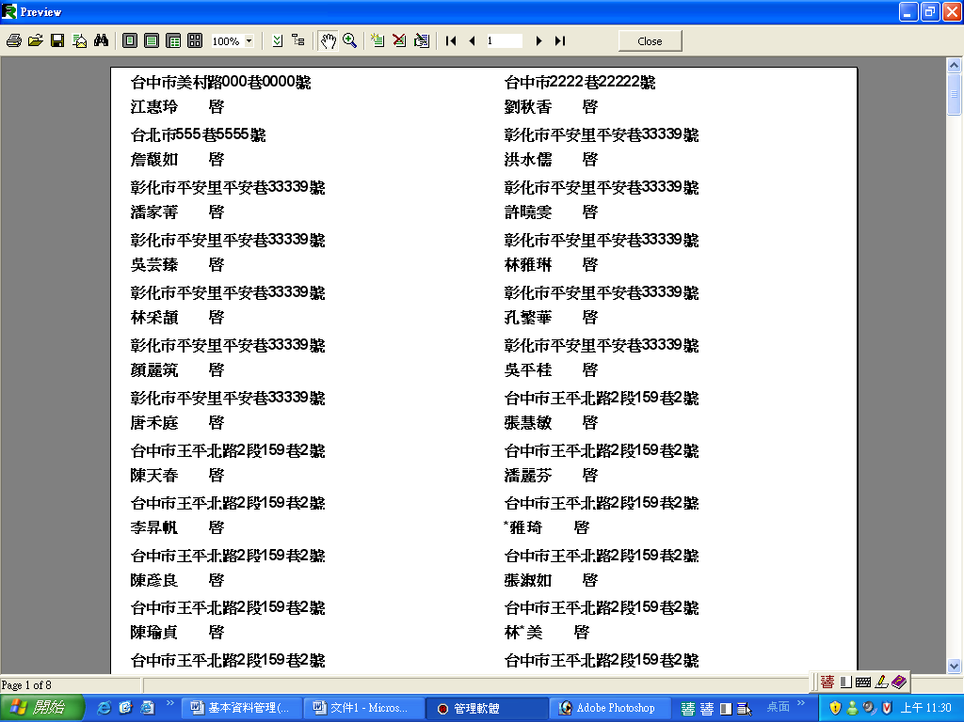

40張格式

30張格式

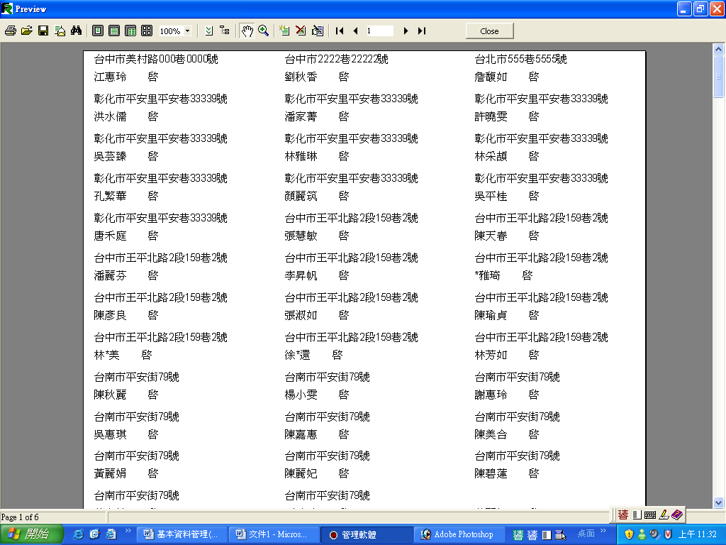

60張格式
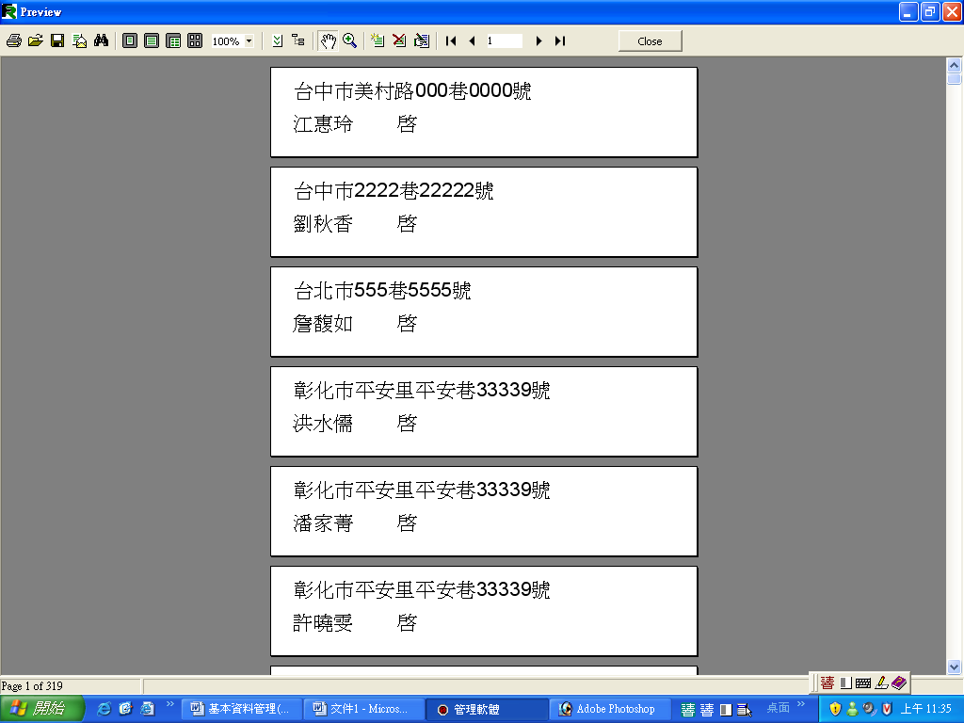

連續報表紙格式

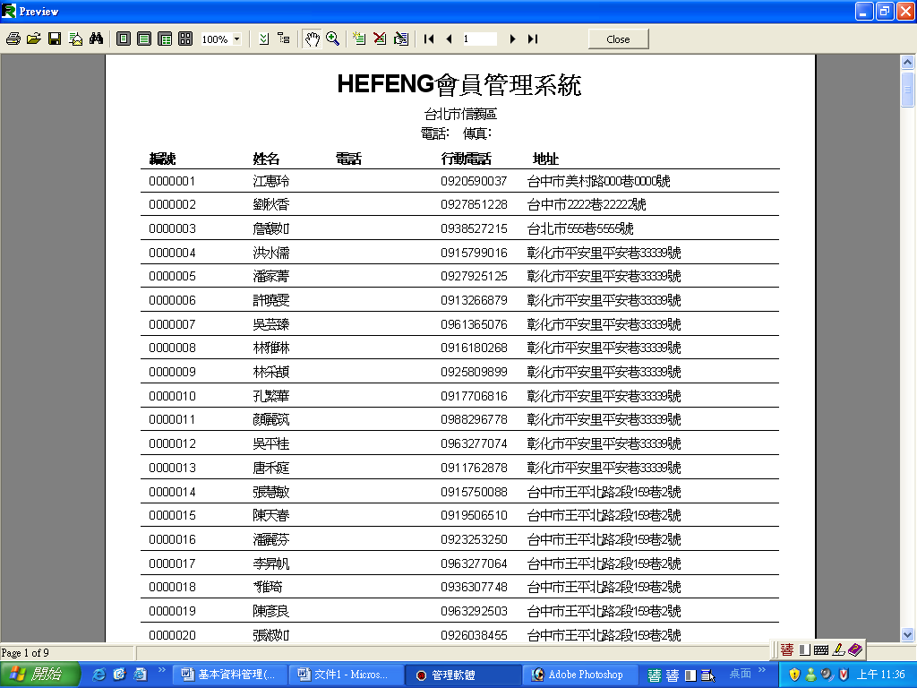

A4列印報表
在新增基本資料時應該先來新增類別與稱謂。
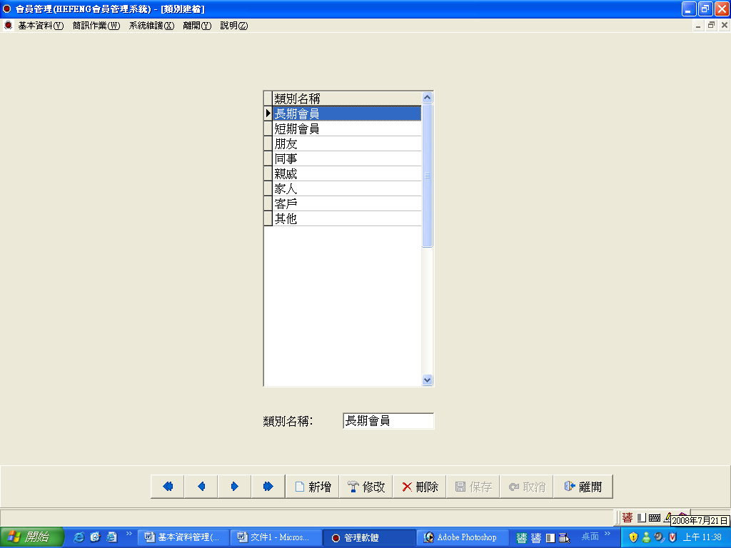
請按新增去增加類別名稱。

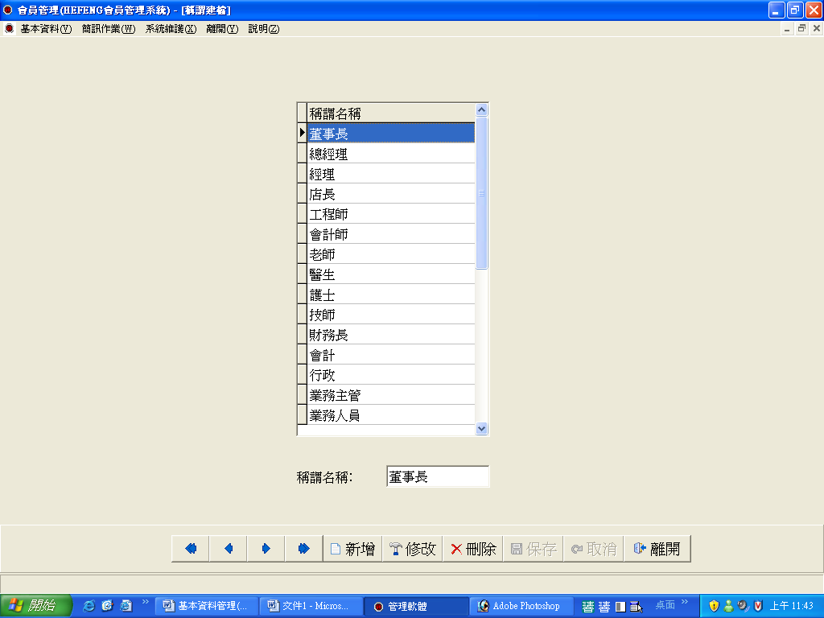
請按新增去增加稱謂名稱。
＊接下來介紹常用片語，這是給簡訊時方便選擇的片語用詞。
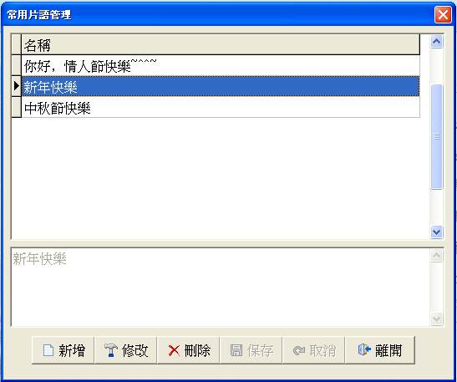
努力新增，日後方便使用。

- 接下來介紹簡訊作業(電腦一定要上網喔)
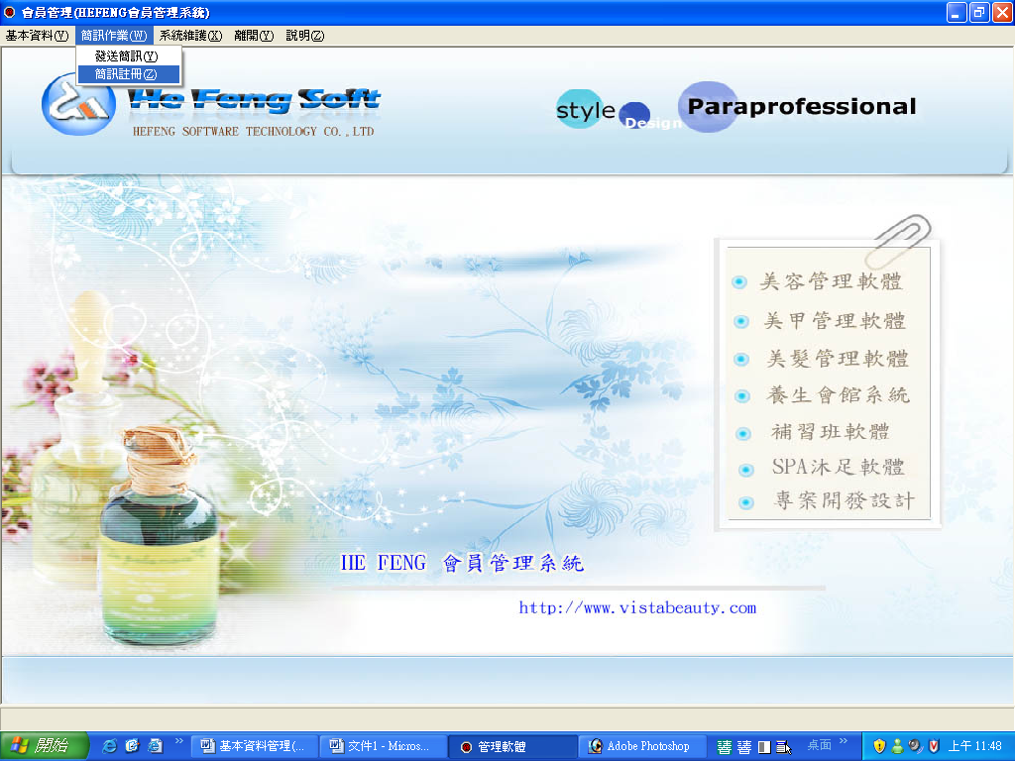
先介紹簡訊註冊
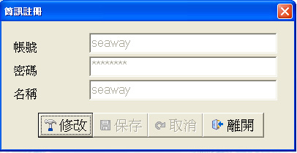
直接輸入資料即可免費取得帳號密碼一組(可得10通免費簡訊)
資料正確填入後請完全離開管理程式後重新登入才可使用。

進入發送簡訊
購買點數按這裡
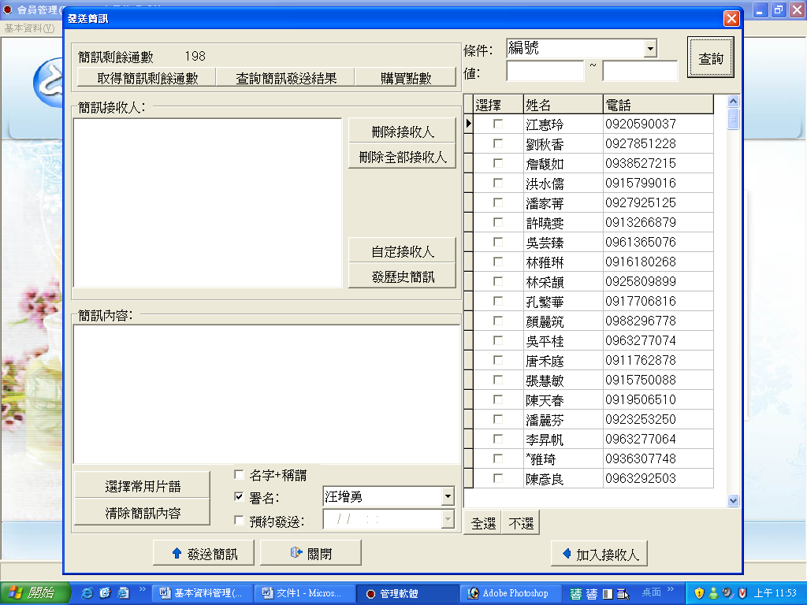
查詢已經建檔的人員資料。
可勾選人員加入接收人。
全選或全不選
當已建檔的資料裡沒有新的接收人，可按自定接收人立即加入接收人裡，此時系統會把此人加入基本資料裡，你可以進入基本資料裡，再去修改不足的資料即可。
可預約傳送喔
有選的話接收人名字與稱謂會出現在簡訊裡。
修改系統維護之系統參數設定
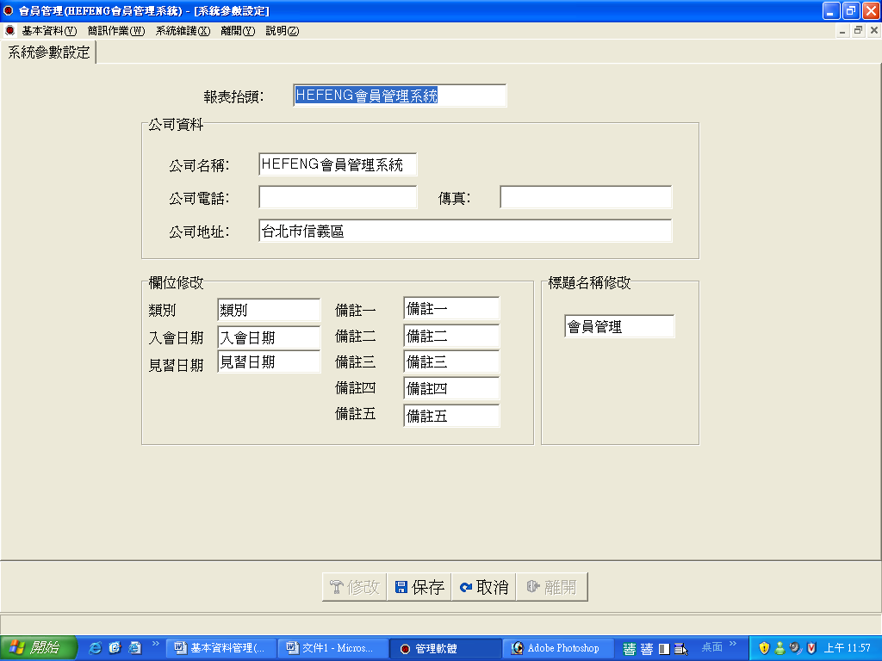
可以改變基本資料的標題，改成自己想要的標題。
修改系統管理之用戶管理(可以新增使用者帳號密碼)
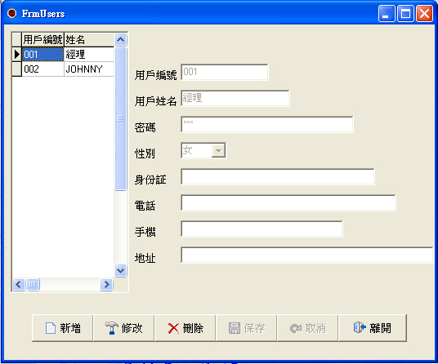
新增使用者。
感謝愛用使用者，如果還有不明瞭的地方請來電詢問。上班時間裡請打服務電話：02-87858852
我們很高興為你服務。

